教学科研简报

2013年第3期

外国语学院教科办主办 2013年5月

□ 近期工作安排
□ 学院教学动态
□ 教学反馈
□ 各系动态
□ 考试竞赛专栏
□ 科研专栏

近期工作安排

1、2013届毕业生论文答辩工作。
2、本科生课表公示并复核，学生选课。调整节假日课表，排研究生课表。
3、上报2010级实习安排，联系实习学校；上报2009级论文答辩成绩并评选优秀毕业论文。
4、核算教师本学期工作量。
5、做好跨院课、公共课等提前考试课程的相关工作事宜。
6、毕业生成绩验印工作，毕业生学位审核、学位证的发放；结业名单审核，办理学生延长学制。参与学位授予仪式。
7、6月15-16日大学英语四六级考试。
8、6月1-10日完成人才培养方案初稿学院论证和方案完善阶段，6月20-25日大学赴学院论证、审议各专业培养方案，并提出修改完善意见。
9、辅修2012级报名事宜，2009级辅修学生辅修证书发放工作。
10、院级学术创新团队、教学团队和优秀课程公示。
11、无纸化考试系统测试工作。
12、落实500支教计划联系相关支教教师事宜。
13、交换生成绩认定工作。
14、各系务必于6月25日之前上交外研社数字教学平台的试用情况报告。
15、7月10日之前完成2012年度本科教学质量报告的撰写。
16、2013-2014-1教材征订工作。
学院教学动态

外国语学院召开5月份教学例会
5月8日下午，学院召开五月教学工作会议。教科办首先通报了教学督导听课情况反馈，随后安排了人才培养方案修订阶段工作，部署了毕业生毕业资格审核、辅修专业招生、优课优奖、优秀教师评选以及期中教学检查等六个方面的近期工作，并就相关工作进行了说明。
陈荣泉院长强调了人才培养方案修订工作的重要性与必要性。要求各系根据本科专业目录和专业介绍（2012）核定各专业核心课程和小学期实践课程设置的注意事项。并对学院2012年度本科教学质量报告撰写工作进行了安排。

我院教学团队、优秀课程和学术创新团队申报工作
5月23日下午，学院安排院级教学团队、优秀课程和学术创新团队申报答辩工作。
此次各系申报的教学团队有《商务俄语》， 优秀课程有《外文名著电影赏析》，学术创新团队有《英语教师教育与培训团队》、《语言学与二语习得研究》、《英美文学》，会后要求申报人务必于6月5日前上交根据委员的意见修改过的申报书，并填写任务书并于6月13日上交，评审结果将于近期公布。

学院期中教学检查工作情况通报
5月29日下午6时，学院期中教学检查工作领导小组对各系期中教学工作进行了检查。各系都按照学院通知要求制定了检查工作计划，并根据自身特点组织了丰富的教研和座谈调研活动。在检查中，俄语系教师张洁、张洪英、常显敏、蒙曜登、程静的学生作业批改认真仔细，日期完整有序；公外系以说课为形式，全系教师齐心协力，为第四届“外教社”杯全国高校外语教学大赛的参赛教师出谋划策。检查中发现还存在以下问题：个别外籍教师经常迟到，少则几分钟，多则数十分钟；个别教学系未按计划时间进行，期中教学检查工作进度较为滞后。

完成2013届毕业生毕业和学士学位申报工作
我院2013年共有毕业生190人，其中4人办理了延长学制，今年有186人获得毕业证书，学位证书获得者180人。另外特殊情况申请学位的3人的学位是否获得，仍需等待大学学士学位评定委员会的结论。

2013届学生毕业论文答辩准备工作就绪
时间 | 专业 | 分组 | 学生人数 | 地点 | 答辩委员会（小组）名单
 |  |  |  |  | 组长 | 成员 | 秘书
2013.6.10 | 英语 | 语言学教学法商务组 | 32 | 博A105 | 骆北刚 | 陈荣泉 刘凤峨  常亮亮 牛乃瑞 黄珊 | 赵红春 宋 霞
2013.6.10 | 英语 | 文学组 | 32 | 博A106 | 方 岩 | 刘静 闫瑞娟 蔡志全  叶春莉 段丽丽 | 伏学燕 张雪纯
2013.6.10 | 英语 | 文化组 | 32 | 博A107 | 李 琳 | 章桂林 油小丽  崔建强 孙春梅 | 潘新仿 杨 雪
2013.6.10 | 英语 | 翻译组 | 33 | 博A108 | 季 红 | 冯春波 臧红宝  张丹丹 吴昊 渠新峰 | 柴春兰 莫韦姝
2013.6.8 | 俄语 | 语言学组 | 24 | 博C402 | 吴 娟 | 别春红 常显敏  季娇阳 | 庄万丽 赵少博
2013.6.8 | 俄语 | 国情文化组 | 19 | 博C406 | 张 洁 | 杜皎越 程静 | 钟 欣 韩 雪
2013.6.8 | 俄语 | 文学与  翻译组 | 18 | 博C410 | 蒙曜登 | 张家霖 张洪英 | 石志楠 姜 斌

教学反馈

外国语学院教学工作学生信息员反馈总结（5月份）
本月大部分教师教学态度认真，课堂要求严格。学生反映比较显著的问题有：部分课程授课形式较为单一，加之已进入本学期终末期，学生参与课堂活动方面积极性不是很高，课堂气氛沉闷；部分课程布置课堂作业过多，没有合理参考学生空余时间。大多数学生对于人才培养方案不明确，培养方案信息模块分类不清晰，导致部分同学在公共选修课、专业选修课的课程选择上的产生疑惑。

各系动态

英语系教学例会
5月8日下午18:00英语系全体教师在二楼大教研室召开了教学例会。会上，书记牛乃瑞给大家传达了学院绩效津贴发放办法；系主任刘凤峨传达了学院教学例会情况；副主任崔建强传达了下学期教学任务落实情况，并对论文答辩工作如论文定稿工作做了安排。随后进行了教研活动。
5月15日下午18:00英语系全体教师在二楼大教研室召开了教学例会。主要对2013届毕业论文盲审工作做了安排。系主任刘凤峨对此项工作的目的、要求做了说明：为加强英语系本科毕业论文管理，落实本科毕业论文评分公平、公正原则，结合本系实际，制订了“石河子大学外国语学院英语系本科毕业论文系内盲审工作方案”。崔建强副主任就盲审具体工作做了安排。这是英语系在进一步完善毕业论文工作方面的又一举措，将为提高本科毕业论文质量提供保障。
5月22日下午18:00 英语系全体教师在外国语学院二楼会议室召开了教学例会。系主任刘凤娥对人才培养方案修订工作做了安排，系副主任崔建强对期中教学检查的部分情况给大家做了汇报，着重强调期中听课情况。随后进行了教研活动。

英语系积极举办研讨活动
5月8日下午18:00英语系全体教师在二楼大教研室召开了关于教师职业发展发展的教学研讨活动。活动由第二教研室主任黄珊主持，主讲人是李琳教授。李琳老师结合自身实际和我院老师的现状，总结了现状中青年教师职业发展过程中出现的问题，并提出了如何提高自身综合竞争力的有效建议。之后多位老师积极发言，探讨自身发展过程中遇到的各种难题，并结合自身共同探讨有效的发展路径。
5月22日下午18:00 英语系全体教师在外国语学院二楼会议室召开了关于英语教学方法研讨的教学研讨活动。本次教研活动由第二教研室主任黄珊主持，主讲人是骆北刚副教授。骆老师以《中学英语教学法》课程为例，以教学有效性：原理和策略为主题，理论联系实际，对教学的价值取向，哲学与教学的内在联系，教学改革、课程评价体系等方面做了精彩演讲。会后各位老师针对教师评语对学生兴趣的培养起到的重要作用开展了积极讨论。

英语系人才培养方案修订工作
5月24日英语系2013英语专业人才培养方案修订小组召开了第二次人才培养方案论证会，按照此项工作的前期安排，三个方向的负责人分别对方案初稿做了说明。之后，大家按照2013本科人才培养方案的修订原则意见，就方案修订过程中出现的问题进行讨论，对新的方案修订几个方面达成共识，如总学分的设置，集中实践环节的设计，组合小学期的设立，创新能力培养环节的设计等。英语系人才培养方案修订工作按照学院要求，从前期调研、方案拟定、方案提升、方案论证等方面按部就班地进行，以确保培养方案的科学性、合理性和可操作性。

英语系召开期中教学检查座谈会
按照学院的期中教学检查工作安排，英语系于5月29日下午六点，在英语系大办公室召开了2011级学生座谈会，系副主任崔建强等四位老师及15位学生代表参加了此会。座谈会上，同学们畅所欲言，针对任课教师在教学方法、教学手段、教学态度、教学内容安排、课程进度、作业布置、讲课风格、教学效果等方面的问题做出十分中肯的评价，对于教师教学中存在的不足之处，同学们给出了自己的建议。与会的老师和秘书将同学们所反映的问题和合理化建议一一记录，能够现场解答或解决的，老师们予以了解答，部分问题教学秘书梳理后及时反馈给了任课教师。

英语系召开2010级论文指导会议
5月31号下午18:00，英语系副主任崔建强召集2010级8位班委（班长和学习委员）在二楼大办公室开论文指导安排会议。崔老师给各班班委传达了论文指导老师的选择方式及原则，并对即将开展的论文工作给学生做了宣传及引导，让各班委回去给同学们传达，这为下学期的论文工作顺利进展做了良好铺垫。

俄语系定期召开系会
5月8日，俄语系召开教学例会。会上，俄语系副主任季娇阳老师就下学期的教学任务落实情况做了最终的确定,并督促老师们尽快完成全学程教学计划的填写；同时，针对4月底与哈萨克斯坦卡拉干达国立大学外语系的交流会，老师们集思广益，认为我系应出台相应的选派生交换标准，使今后与国外院校的学生交换学习工作更加规范化，确保所选名额的公平、公正、公开。
5月22日，俄语系召开教学例会。会上，常显敏老师就我系学生在此次俄语语言技能大赛的表现情况进行了总结，对俄语系学生已经做出的努力和取得的成绩进行了肯定，同时也指出了我系学生与同类高校学生之间存在的差距,尤其是在口语方面。基于此种情况，俄语系老师就如何改善学生语音面貌问题进行了商议,建议高年级学生也不应忽视语音语调等音准问题的训练，在今后的高级俄语课程中，也应当加强学生“开口说，说的好”的能力。

俄语系召开2013新版人才培养方案修订第一次会议
5月14日，俄语系主任杜姣越召集俄语系2013新版人才培养方案修订委员会成员召开人才培养方案修订第一次会议。会上，各成员就俄语系语言基础课和专业方向课的设置展开了讨论。专业方向课的设置主要为经贸俄语方向、翻译方向和对外汉语这三个方向。

俄语系积极准备期中教学检查工作
5月14日 ，外国语学院教科办向各系传达了2012-2013学年第2学期的期中教学检查文件精神，此次期中教学检查为期3周，我系为此做好了充足的准备。期中教学检查是常规教务工作中必不可少的一部分，它不仅是为了保证正常的教学秩序和教学质量，也是为了加强学院对各系本科教学运行全过程的管理，及时发现和解决教学过程中存在的问题。

公外系积极组织研讨活动
一、公外系第一教研室进行了如下活动：
1. 教研室A级老师集体商议讨论14-17周 《欧洲文化入门》提高课程的复习内容与考核方式。到第13周为止，非教改A级班级共学习《欧洲文化入门》课程七个单元。 为了使学生对学习内容有更好的了解与吸收，因此14-17周每位老师以做练习的方式复习一个单元。
2. B级的老师集体讨论交流新视野第四册第六单元的难点、重点与教学方法。
3. 检查本学期2011年级大学英语（四）的期末考试出卷的完成情况。主要从试卷内容、题型、难度、分值、排版等这几个方面检查。
二、公外系第二教研室在5月份如期进行了两次教研室集体活动。主要活动内容为对学生四六级考试辅导安排的讨论、教师说课 A级：unit4（杨艳艳）；B级：unit8（宋翠平）以及集体备课。活动总结如下：
1. 关于大学英语四六级考试的商讨结果为：教师自行安排课上时间辅导各项考试技巧；在第十四周集体印四级模拟题一套供学生模拟总结；第十五周利用网络资源进行四级上机模拟考试。
2. 教师说课活动如期进行，分别由A级的杨艳艳老师及B级的宋翠平老师进行了说课，大家积极参与，针对说课内容展开讨论，并在课堂教学方法方面进行了探讨。
3. 本月的集体备课活动主要针对A级第四单元和B级第八单元。大家积极讨论教学中的重点和难点，找出最适合学生的上课方式。
考试竞赛专栏
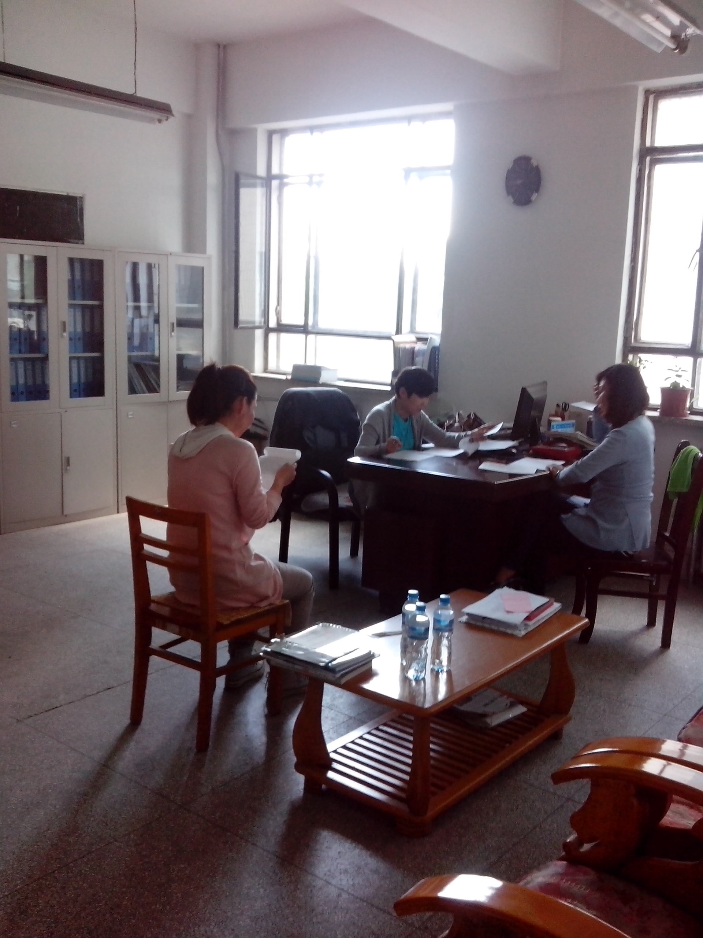
我校2013年全国大学生英语竞赛决赛顺利进行

5月12日上午，2013年全国大学生英语竞赛初赛拔出的C类选手12名，A类选手1名，B类选手1名参加了决赛。决赛分为笔试和口试两部分，决赛最终产生特等奖2名，将于暑假参加夏令营活动。下图为口试现场。

俄语系带队参加2013年新疆俄语言语技能大赛
由新疆维吾尔自治区教育厅高教处、新疆高校外语教学研究会主办，俄语中心承办的2013年新疆俄语言语技能大赛于5月18日在新疆大学举行，此次比赛分为高年级组和低年级组，共分笔试和口试两项比赛内容。俄语系副主任常显敏带领7名参赛，经过激烈的比赛，我系2009级姚香梅和李红鑫分别获高年级组二等奖，2009级高文娟获高年组三等奖，2011级苏鑫鑫和肖凤麟分别获低年级三等奖。 （俄语系）

我院顺利组织2013年全国高校俄语专业四级测试
5月22日，学院召开全国高校俄语专业四级水平测试工作考前会议，为确保考试的顺利进行，教科办对考试须知进行的具体解释，并提出了明确的监考要求。
5月25日考试顺利进行，本次考生共计94人，3个考场，时间近2个半小时，考场秩序良好，3人缺考，无作弊。
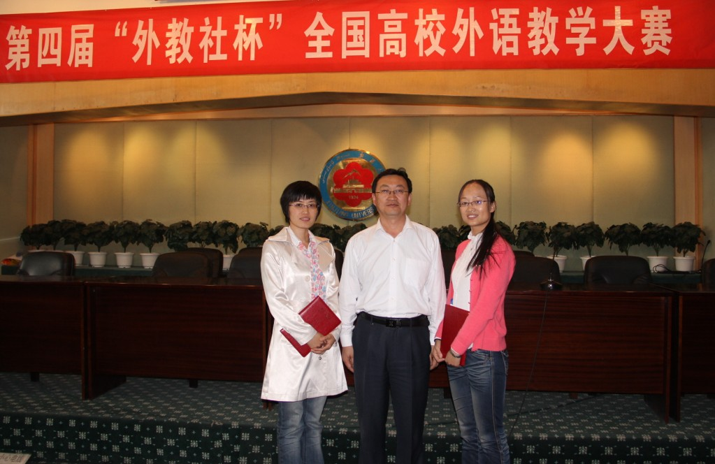
两教师在第四届“外教社杯”全国高校外语教学大赛中获奖
5月26日，杨艳艳老师和宋翠平两位教师在第四届“外教社杯”全国高校外语教学大赛（大学英语组）中分别获得了综合组二等奖和听说组三等奖。
（公外系）

科研专栏

我院获批三项2012-2014年度新疆维吾尔自治区
高等学校大学英语教学改革项目
2012-2014年度新疆维吾尔自治区高等学校大学英语教学改革立项项目，陈荣泉、杨艳艳和臧红宝三位老师获得资助。
序号 | 课题名称 | 主持人 | 立项  时间 | 完成  时间
1 | 新疆高校大学英语教学质量保障与监控体系构建的研究与实践——以石河子大学为例 | 陈荣泉 | 2013.5 | 2014.12
2 | 新疆高校少数民族学生英语自主学习能力培养研究 | 杨艳艳 | 2013.5 | 2014.12
3 | 四六级网考与大学英语课程建设研究 | 臧红宝 | 2013.5 | 2014.12

教学科研简报 主审：陈荣泉 刘 静
2013年第3期 主编：刘兆德
编辑：潘新仿 杨 雪
抄送：院领导、各系室办
主办：外国语学院教科办

